Biochemistry Incubator Series

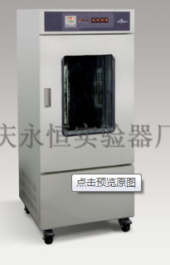

Incubators are widely used in culture and preservation of bacteria, fungi, microorganisms and tissue, water quality analysis, BOD tests, breeding tests, and plant cultivation.It's a important laboratory test equipment used by sectors like biology, genetic engineering, medicine, epidemic prevention, environmental protection, agriculture, forestry, animal husbandry in research institutions like universities, production units or departments.

-------------------------------------------------- ------------------

Electrothermal Incubators

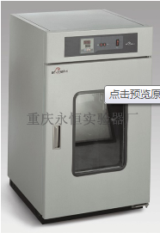

Execution and meet the standard:

Uses: Used in medicine, agriculture, and environmental protection departments for cell and bacterial culture as well as water quality BOD.

Features:

· Use of man-machine dialogue, press the arrow keys to manually input parameters, convenient and simple settings,

· Simultaneously display the set temperature and measured temperature;

· 27L-250L various sizes available

· Overheat protection, improved reliability and safety;

· PlD microcomputer control, with white-tuning PID function, ensure that the equipment under all operating conditions to achieve the best temperature accuracy;

· Convenient linear compensation function, avoid the error between display temperature and actual temperature values;

· Unique assembly design, more reasonable casing structure;

· Equipped with a large rectangular viewing window.Everything inside the box status can be viewed at a glance;

· Heat preservation at set time when detected that the measuring temperature has reached the set temperature.

Модель

DHP

300

360

420

500

600

Температурный диапазон

R.T + 5 ~ 60 ℃

Нестабильность температуры

± 0.5 ℃

Отклонения температуры

≤2% ℃

Внутренний размер (мм)

300 × 300 × 360

360 × 360 × 420

420 × 420 × 500

500 × 500 × 600

600 × 600 × 700

Внешний размер (мм)

415 × 380 × 700

475 × 440 × 760

535 × 500 × 840

61 5 × 580 × 960

735 × 700 × 1090

Объем камеры

27л

54л

88л

150л

250л

Примечание

Внутренние размеры и внешние размеры показаны как (Ш * В * Г)

FORMAT_PLACEHOLDER_0

Biochemistry Incubator

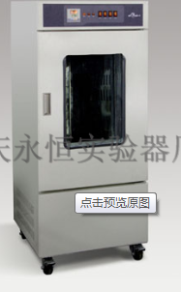

Execute and meet the standard:

Uses: Used in medicine, agriculture, and environmental protection departments for cell

and bacterial culture as well as water quality BOD.

Подходит для BOD теста (определение биохимической потребности в кислороде) или использования в экспериментах с клетками и бактериями в области медицины, сельского хозяйства, биохимии и отрасли охраны среды

Features:

· Using LED interactive style, press the arrow keys to manually input parameters, convenient and simple setting, at the same time

display the set temperature, measured temperature;

· Overheat protection, improved reliability and safety;

· PlD microcomputer control, with white-tuning PID function, ensure that the equipment under all operating conditions to achieve the best temperature accuracy;

· Convenient linear compensation function, avoid the error between display temperature and actual temperature values;

· Unique assembly design, more reasonable casing structure;

· Equipped with a large rectangular viewing window.Everything inside the box status can be viewed at a glance;

· Heat preservation at set time when detected that the measuring temperature has reached the set temperature.

Особенности:

· Применяет интерактивный режим (диалог человека с машиной), с помощью кнопках наверх и вниз можете легко установить значения

· Одновременно показывает установленную температуру и температуру опытного окружения

· Имеется система защита от перегрева, повысилась надёжность и безопасность

· Применяет микропроцессорный контроллер управления с PID регулированием, чтобы оборудования могли достигнуть оптимальной точности контроля температуры

· Удобная функция компенсации линейности может избегать погрешности показанной температур

· Специфическое проектирование сбора делает конструкцию камеры более разумным и прочным

· Камера с большим прямоугольным смотровом окном, всё быть видно снаружи окна

· Возможность достижения установленной температуры или выдержки постоянной температуры по плану

Technical parameters:

Технические характеристики:

Модель

SHH

150L

200L

250L

500L

Температурный диапазон

4 ~ 50 ℃

Нестабильность температуры

± 0.5 ℃

Отклонения температуры

± 2 ℃

Внутренний размер (мм)

400 × 500 × 750

500 × 580 × 750

480 × 550 × 950

500 × 800 × l200

Внешний размер (мм)

630 × 600 × 1460

730 × 680 × 1400

710 × 670 × 1600

730 × 920 × 1850

Объем камеры

150л

200л

250л

500л

Примечание

Внутренние размеры и внешние размеры показаны как (Ш * В * Г)

FORMAT_PLACEHOLDER_1

**Drug Stability Test Chamber**

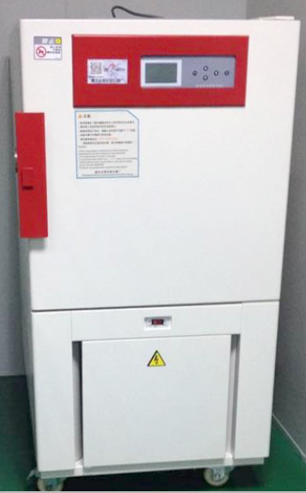

**Execution and meet the standard: for pharmaceutical, medical and biological science and technology requirements in line with ICH, FDA and the current pharmacopoeia requirements. Meet the requirements of GMP principles of 25 ℃ 69% long-term stability test requirements**

Uses: Pharmaceutical companies stability test to determine the expiration date of the drug.

Features:

**· Run at the lowest power among peer products, offer single-box, two boxes, three boxes and multi boxes,save a lot of electricity costs.**

**· Special design to ensure long-term stable operation**

3Q Report, offer equipment installation operations 3Q report (equipment complies with the guidelines of acceptance criteria description):

  IQ Installation Quality

  OQ Operation Quality

  PQ Performance Quality

Technical parameters:

Temperature range: + 10 ~ + 75 ℃;

Humidity range: 15% to 95%

Internal dimensions: 192L ~ 401L

**HIDDEN TEXT**

This section contains tooltips, titles and other text that are usually hidden in the body of the HTML page. This text should be translated to bring the entire page into your language.

**HTML ELEMENTS**

Biochemistry Incubator Series

生化培养箱系列

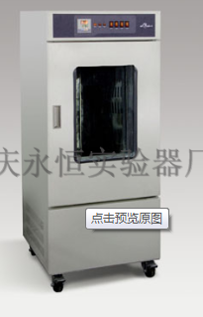

生化 培养箱广泛应用于细菌、霉菌、微生物、组织细胞的培养保存以及水质分析与BOD测试，适合育种试验、植物栽培。是生物、遗传工程、医学、卫生防疫、环境保护、农林畜牧等行业的科研机构、大专院校、生产单位或部门实验室的重要试验设备

Биохимические инкубатор

Биохимические инкубатор широко используется для культуры и сохранения бактерий, плесеней, микробов и клеток, анализа водяного качества и тестирования биологического потребления кислорода. Подходит для селекционного опыта и роста растений, широко применяется в научно-исследовательских учреждениях, учебных заведениях, производственных организациях и лабораториях.

以下为该系列子目录：  
--------------------------------------------------------------------

电热恒温培养箱

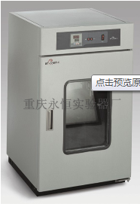

执行与满足标准：

用途：常用于医学、农学、环保等部门进行细胞和细

菌培养及水质BOD测定。

Подходит для BOD теста (определение биохимической потребности в кислороде) или использования в экспериментах с клетками и бактериями в области медицины, сельского хозяйства, биохимии и отрасли охраны среды

特点：

·采用人机对话式，按上下键即可人工输人参数，设定方便简单，

·同时显示设定温度、测量温度；

·27L-250L多种尺寸可选

·具有超温保护，提高了可靠性和安全性；

·采用微电脑PlD控制，具有PID白整定功能，确保设备在任何工作状态下都能达到最佳控温精度；

·方便的线性补偿功能，较好地避免了显示温度值与实际温度值的误差；

·独特的拼装设计，使箱体结构更合理；

·配备较大矩形观察窗．箱内状态一目了然；

·产品具有测量温度达到设定温度的定时恒温功能。

Особенности：

·Применяет интерактивный режим (диалог человека с машиной), с помощью кнопках наверх и вниз можете легко установить значения

·Одновременно показывает установленную температуру и температуру опытного окружения

·Имеется система защита от перегрева, повысилась надёжность и безопасность

·Применяет микропроцессорный контроллер управления с PID регулированием, чтобы оборудования могли достигнуть оптимальной точности контроля температуры

·Удобная функция компенсации линейности может избегать погрешности показанной температур

·Специфическое проектирование сбора делает конструкцию камеры более разумным и прочным

·Камера с большим прямоугольным смотровом окном, всё быть видно снаружи окна

·Возможность достижения установленной температуры по плану

Технические характеристики：

|  |  |  |  |  |  |
| --- | --- | --- | --- | --- | --- |
| Модель | DHP | | | | |
| 300 | 360 | 420 | 500 | 600 |
| Температурный диапазон | R.T+5～60℃ | | | | |
| Нестабильность температуры | ±0.5℃ | | | | |
| Отклонения температуры | ≤2%℃ | | | | |
| Внутренний размер (мм) | 300×300×360 | 360×360×420 | 420×420×500 | 500×500×600 | 600×600×700 |
| Внешний размер (мм) | 415×380×700 | 475×440×760 | 535×500×840 | 61 5×580×960 | 735×700×1090 |
| Объем камеры | 27л | 54л | 88л | 150л | 250л |
| Примечание | Внутренние размеры и внешние размеры показаны как (Ш*В*Г) | | | | |

生化培养箱

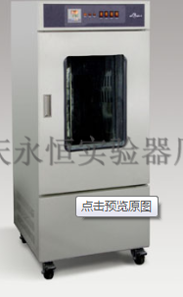

执行及满足标准：

用途: 采用于医学、农学、环保等部门进行细胞和细

菌培养及水质BOD测定，

Подходит для BOD теста (определение биохимической потребности в кислороде) или использования в экспериментах с клетками и бактериями в области медицины, сельского хозяйства, биохимии и отрасли охраны среды

特点：

·采用LED人机对话式，按上下键即可人工输人参数，设定方便简单，同

时显示设定温度、测量温度；

·具有超温保护，提高了可靠性和安全性；

·采用微电脑PlD控制，具有PID白整定功能，确保设备在任何工作状态下都能达到最佳控温精度；

·方便的线性补偿功能，较好地避免了显示温度值与实际温度值的误差；

·独特的拼装设计，使箱体结构更合理；

·配备较大矩形观察窗．箱内状态一目了然；

·产品具有测量温度达到设定温度的定时恒温功能。

Особенности：

·Применяет интерактивный режим (диалог человека с машиной), с помощью кнопках наверх и вниз можете легко установить значения

·Одновременно показывает установленную температуру и температуру опытного окружения

·Имеется система защита от перегрева, повысилась надёжность и безопасность

·Применяет микропроцессорный контроллер управления с PID регулированием, чтобы оборудования могли достигнуть оптимальной точности контроля температуры

·Удобная функция компенсации линейности может избегать погрешности показанной температур

·Специфическое проектирование сбора делает конструкцию камеры более разумным и прочным

·Камера с большим прямоугольным смотровом окном, всё быть видно снаружи окна

·Возможность достижения установленной температуры или выдержки постоянной температуры по плану

技术参数：

Технические характеристики：

|  |  |  |  |  |
| --- | --- | --- | --- | --- |
| Модель | SHH | | | |
| 150L | 200L | 250L | 500L |
| Температурный диапазон | 4～50℃ | | | |
| Нестабильность температуры | ±0.5℃ | | | |
| Отклонения температуры | ±2℃ | | | |
| Внутренний размер (мм) | 400×500×750 | 500×580×750 | 480×550×950 | 500×800×l200 |
| Внешний размер (мм) | 630×600×1460 | 730×680×1400 | 710×670×1600 | 730×920×1850 |
| Объем камеры | 150л | 200л | 250л | 500л |
| Примечание | Внутренние размеры и внешние размеры показаны как (Ш*В*Г) | | | |

药品稳定性试验箱

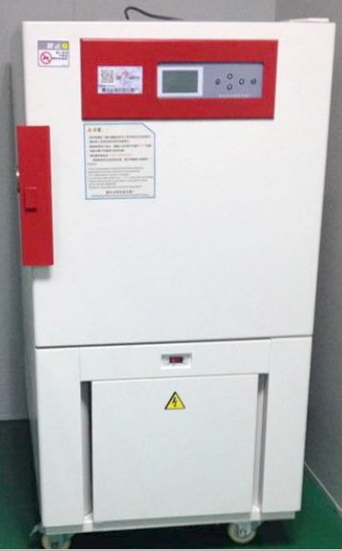

执行与满足标准：适用于制药、医学及生物科学技术要求 ,符合ICH，FDA和现行药典相关要求。满足GMP原则要求的25℃69%长期稳定性试验要求

Отвечает техническим требованиям изготовления лекарственных средств, медицин, бионауки, в соответствии с принципами, ссылаясь на новой государственной фармакопеи по испытанию на стойкость лекарственных средств.

用途：专用于制药企业稳定性考察试验，以确定药品有效期。

Предназначена для испытания стабильности и определения срока действия лекарственных препаратов

Предназначена для испытания стабильности и определения срока действия лекарственных препаратов <br>

Отвечает техническим требованиям изготовления лекарственных средств, медицин, бионауки, в соответствии с принципами, ссылаясь на новой государственной фармакопеи по испытанию на стойкость лекарственных средств.<br>

特点：

·同行产品运行功耗最低，有单箱,两箱,三箱以及多箱选择,可节省大量用电费用。

·保证长期稳定运转的特殊设计

·3Q Report，提供設備安裝操作的3Q報告(設備符合準則的驗收標準說明)：  
 IQ Installation Quality 安裝品質

OQ Operation Quality 操作品質

PQ Performance Quality 能力品質

·Среди одинакового отрасли наши камеры имею минимальную издержку, могут сильно экономить расходы на электроток

·Применяет специальное проектирование, обеспечивающее долгосрочную и стабильную работу

·Доклад 3Q, представляем доклад 3Q на монтажу и эксплуатацию оборудований (Пояснение по тому, что оборудования соответстует правилам приемки)

Качество монтажа IQ

Качество эксплуатации ОQ

Качество работы PQ

技术参数：

温度范围：+10～+75℃;

湿度范围：15～95%

内尺寸：192L～401L

Технические характеристики：

Температурный диапазон：от +10 до +75℃

Диапазон влажности：15～95%

Объем камеры：192л～401л